ONLINE CHECK IN APP
Sprint 2 Toplantı Özeti : Auth & Profil
Çalışan bir Login/Register sistemi ve kullanıcı rolleri.

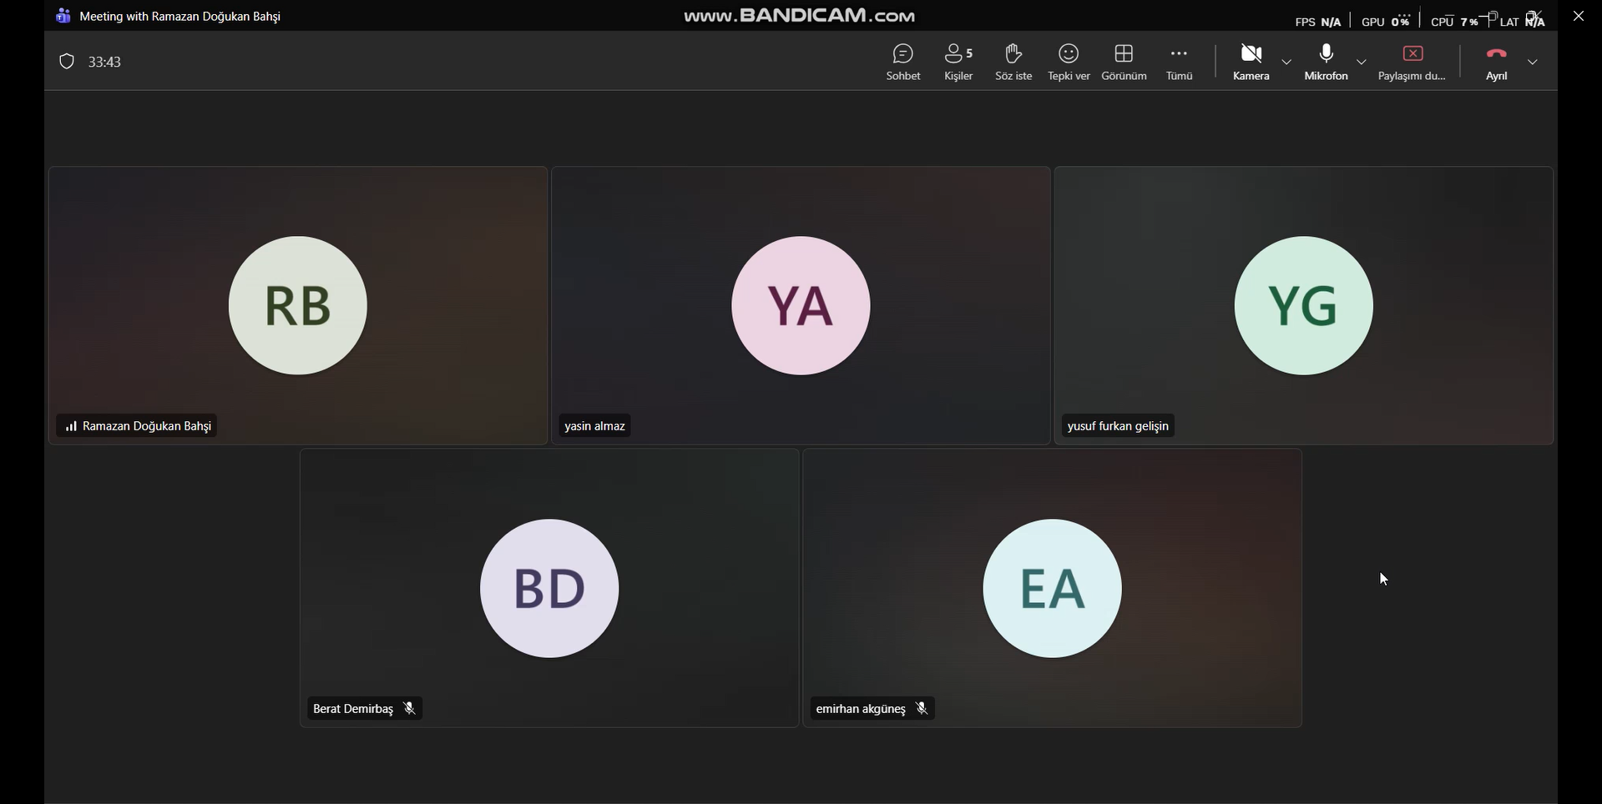

Product Owner Projenin vizyonunu belirleyen ve iş değerini maksimize etmekten sorumlu olan kişidir. Müşteri veya paydaşların beklentilerini analiz ederek bunları yapılacaklar listesine (Product Backlog) dönüştürür. Ekibin ne yapacağına karar verirken öncelikleri belirler ve geliştirilen ürünün nihai hedeflerle örtüşmesini sağlar.
Scrum Master Ekibin Scrum prensiplerine uygun çalışmasını sağlayan bir kolaylaştırıcıdır. Geliştirme sürecindeki engelleri ortadan kaldırır, toplantıların verimliliğini korur ve ekibin dış müdahalelerden korunmasını sağlar. Bir liderden ziyade, sürecin sağlıklı işlemesi için ekibe rehberlik eden bir "hizmetkar lider" rolündedir.
Frontend Developer Kullanıcının doğrudan etkileşime girdiği görsel arayüzü inşa eder. Tasarım dosyalarını kod dökerek tarayıcıda veya mobil cihazda çalışır hale getirir. Kullanıcı deneyimini ön planda tutarak, uygulamanın hızlı, estetik ve farklı ekran boyutlarıyla uyumlu çalışmasını sağlar.
Backend Developer Uygulamanın görünmeyen kısmındaki mantıksal yapıyı, veritabanı yönetimini ve sunucu iletişimini kurar. Verilerin güvenli bir şekilde saklanması, işlenmesi ve API'lar aracılığıyla ön yüze aktarılması backend geliştiricinin sorumluluğundadır. Sistemin performansı ve veri güvenliği ana odak noktasıdır.
Fullstack Developer Hem ön yüz hem de sunucu tarafındaki süreçlere hakim olan, projenin her iki aşamasında da görev alabilen çok yönlü geliştiricidir. Veritabanından kullanıcı arayüzüne kadar olan tüm teknoloji yığınına hakim olduğu için, modüllerin birbiriyle entegrasyonu ve uçtan uca özellik geliştirme konusunda kilit rol oynar.

